EDUCACIÓN FÍSICA
“¿Cuánta vasos de agua tomo por día?”
Consigna 1: Pintar con color celeste la cantidad de vasos que suelo tomar en el día.

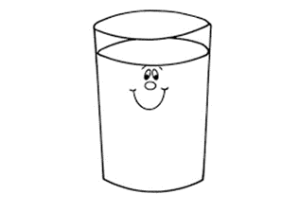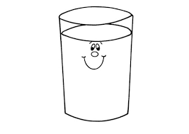
Consigna 2: Escribo el número de vasos de agua que tomo por día:

